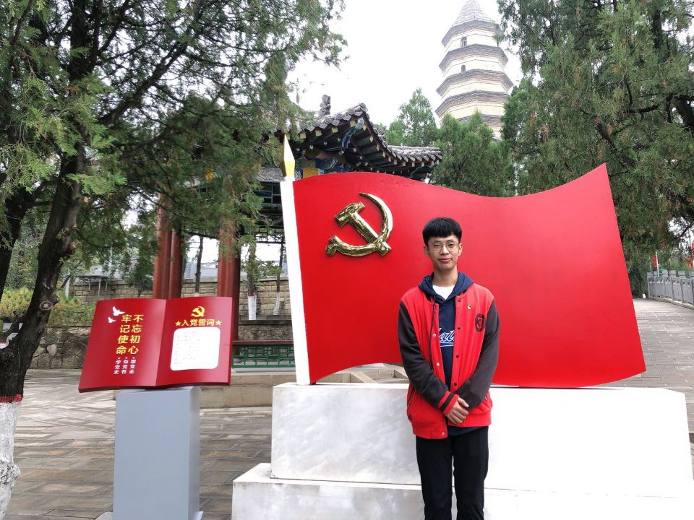

鲍致远，2020届计算机科学与技术学院学生会主席，软件工程专业2017级本科生。中共党员，计算机学生会党支部书记、学院团委委员、辅导员助理、软件1703团支部书记。曾获中国石油奖学金、胜利石油成才奖学金、综合优秀二等奖学金，获山东省优秀毕业生、山东省优秀学生，多次获优秀共青团干部、优秀学生干部，现推免至中国石油大学（华东）攻读硕士研究生。

学生工作认真负责，所在软件1703曾获评活力团支部、先进班集体、优良学风班，所在计算机学生会党支部获评样板党支部。热爱体育运动，代表学院参加第十五届青年健身节篮球比赛，作为领队参加第十六届青年健身节篮球比赛。参加校级大创项目一项，申请软件著作权一项。

在学生会工作四年，曾任组织部部长助理、学习部副部长、学生会副主席等多项职务，参与组织新生晚会、新生篮球赛、“与信仰对话”晚会、“祭先烈、忆峥嵘”等八十余项活动，助力学院建设与学生工作。

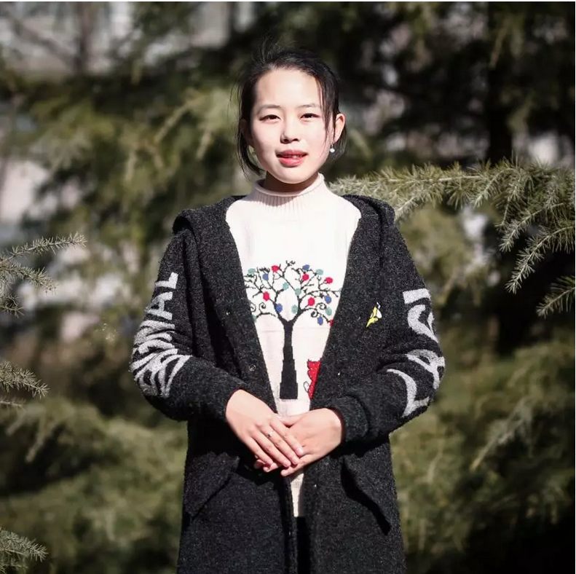

付彤，2019届计算机科学与技术学院学生会主席，计算机科学与技术专业16级本科生，**中共党员**。学习优秀，**连续两年获得国家奖学金**。曾任学院2016级学生第二党支部书记、软件1802班驻班党代表等等，已成功**保送至东南大学攻读博士学位**。

科技竞赛方面，积极参加各类比赛，如**山东省软件设计大赛、全国大学生数学建模竞赛、山东省物理竞赛**等，获得**省级荣誉三项**，申请**软件著作权两项，专利一项**。加入本院龚安副教授能源大数据与软件技术创新团队，成功**在中国科技核心期刊上发表论文一篇**。与石油工程学院合作大学生创新创业项目《基于大数据的油田采收率预测方法研究》，并担任团队负责人。

文体活动方面，从小学习古典乐器，曾担任**校民乐团古筝声部负责人、青岛金声佳音艺术学校古筝老师、院器乐队队长，**善于民乐曲目编排，积极带领成员排练演出，演出总计十余场；灵活运用体育课上的技巧，通过国家**大学组花球啦啦操规定动作考核获得五级证书**，为响应“一球一操进校园”的号召，曾**担任珠江路小学啦啦操老师**，学生们在运动会上的表现受到了师生的一致好评。

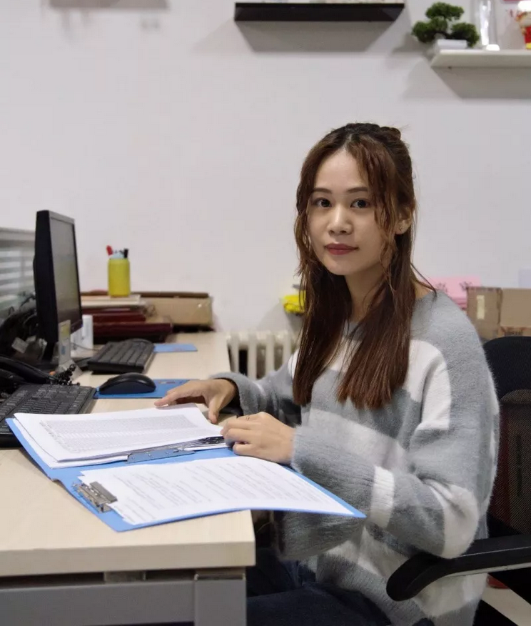

蒋艳青，中共党员，2018届计算机与通信工程学院学生会主席，现就读于香港中文大学。积极参与新闻传媒工作，成功组织青岛高校英语联盟成员开展全英文生存挑战赛，优秀事迹被青岛日报等各大媒体报道；组织并策划了校园记者节、传媒文化节等大型活动10余项。曾获2017年中央电视台“希望之星”英语风采大赛全国二等奖、第十四届山东省齐鲁大学生软件大赛三等奖、学习优秀奖学金等20多项奖励以及新闻宣传优秀学生干部、优秀共青团干部、优秀学生干部、优秀志愿者等多项荣誉称号。

大学四年，曾任大学生传媒中心新闻网秘书长、学院副主席等多个职务。工作中一直秉持着人尽其用、删繁就简的处事原则，任务分配具体到人，提高工作效率；同时注重沟通，及时掌握大家的思想动态，采纳好的建议，营造和谐共处的工作氛围，共同助力学院建设。